**Тема занятия: «Конструктор LEGO Mindstorms EV».**

**Краткое описание:** конспект занятия по робототехнике. Занятие посвящено изучению деталей конструктора и построению конструкции робота «Базовая модель». Конспект занятия рассчитан на обучающихся первого года обучения**.**

**Ф.И.О. педагога:** Мусаева Айна Абдулмажитовна

**Тип занятия:** занятие изучения и первичного закрепления новых знаний

**Форма занятия:** комбинированное занятие

**Цели занятия:**

***Предметные:***познакомиться с основными составляющими деталями конструктора Lego Mindsorms EV3, изучить названия элементов конструктора LEGO Mindstorms EV3, научиться находить необходимые детали, научиться использовать полученные знания в практической работе.

***Метапредметные:***формирование представлений о возможностях конструктора LEGO Mindstorms EV3 в разнообразных областях науки, формировать способности выбора способов деятельности в конкретной ситуации и их корректировки; развивать навыки учебно-познавательной деятельности; формировать элементы критического мышления; оценивать правильность выполнения учебных задач; классифицировать и обобщать.

***Личностные***: воспитание у обучающихся информационной культуры, развитие внимательности, памяти, мелкой моторики обучающихся, развитие навыков аккуратности в работе, развитие умений работать совместно, взаимопомощи и поддержки в условиях конкуренции.

***Ожидаемые результаты:***

***Учащиеся должны знать/понимать:***

названия элементов конструктора;

предназначение различных видов деталей;

возможности крепления одной детали к другой;

основные правила работы с конструктором;

правила безопасности при работе с конструктором.

***Учащиеся должны уметь:***

быстро найти нужную деталь конструктора;

скреплять детали конструктора между собой;

выделять путь решения в зависимости от поставленной задачи.

**Методы обучения:**объяснительно-иллюстративный, наглядный, частично-поисковый, исследовательский.

**Формы организации работы детей**: работа в группе, индивидуальная, фронтальная.

**Средства обучения:** действующие модели из конструкторов Lego Mindstorms EV3, презентация для учащихся, проектор, Интернет.

**План занятия:**

1) Организационный этап занятия.

2) Постановка цели и задач занятия.

3) Объяснение нового материала

4) Первичная проверка понимания

5) Первичное закрепление

6). Рефлексия и подведение итогов занятия

**Ход занятия:**

**1. Организационный этап занятия:**

Здравствуйте, ребята. Сегодня мы с вами познакомимся с интереснейшим робототехническим конструктором Lego Mindstorms EV3.

**2. Постановка цели и задач занятия:**

Ребята, как Вы думаете, что мы с Вами сегодня будем изучать на занятии?

А какие конструкторы компании Lego вы знаете?

Сегодня изучим основные составляющие конструктора LEGO Mindstorms EV3. Итак, тема нашего занятия: «Конструктор LEGO Mindstorms EV3».

Как вы думаете, чему мы должны с вами сегодня научиться?

Задачи нашего занятия: ознакомиться с элементами конструктора, узнать предназначение различных видов деталей, рассмотреть возможности крепления одной детали к другой, научиться быстро, найти нужную деталь конструктора, выделять путь решения в зависимости от поставленной задачи.

**3) Объяснение нового материала.**

Набор Lego Mindstorm EV3 содержит в наборе свыше 500 деталей, совместимых с деталями серии LEGO Technic. Набор выпускается в нескольких комплектациях: для класса, для индивидуального пользователя, ресурсный. Сердцем набора является микрокомпьютер EV3, управляющий моторами и датчиками. Он также обеспечивает связь микрокомпьютера EV3 и персонального компьютера или планшета по радио каналам Bluetooth, а также способен регистрировать экспериментальные данные. Микрокомпьютер EV3 также имеет программный интерфейс, позволяющий создавать программы и настраивать регистрации данных непосредственно на микрокомпьютере EV3. Микрокомпьютер совместим с мобильными устройствами и питается батареями типа АА или аккумуляторной батареей EV3. Также в состав набора входят 3 серво мотора различной мощности (2 больших и 1 средний), 5 датчиков (гироскопический и ультразвуковой датчики, датчик света/цвета и два датчика касания), перезаряжаемая аккумуляторная батарея и соединительные провода.

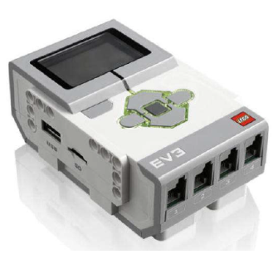**Электронные компоненты EV3:**

**1**.**Микроконтроллер EV3** содержит 6 кнопок с LED- подсветкой, 4 порта для моторов, дисплей 178х128, слот для карт памяти mini SD, порт USB 2.0 тип A, Bluetooth, Wi-Fi, громкий динамик.

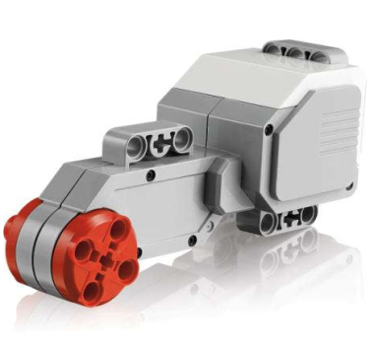**2. Большой сервомотор:** Мощный мотор со встроенным датчиком угла поворота с точностью до 1 градуса; 160-170 об/мин; момент вращения 335 г*см, момент удержания 670 г*см; может быть

синхронизирован с другим мотором для движения строго по прямой; автоматически распознается встроенным программным обеспечением.

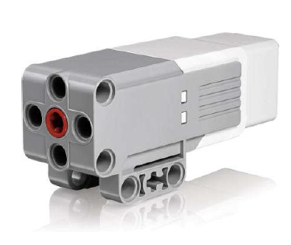**3.** **Средний сервомотор:** Скорость вращения 240-250 об/мин;

встроенный датчик угла поворота с точностью до 1 градуса; момент вращения 115 г*см; момент удержания 170 г*см; автоматически распознается встроенным программным обеспечением.

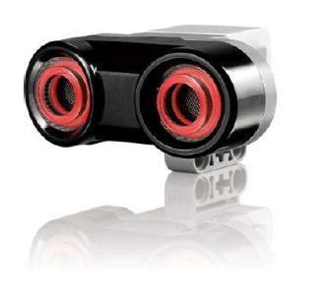

**4.** **Ультразвуковой датчик расстояния:** Измеряет расстояние

до отражающего звук предмета в интервале 3-250 см с точностью

+/- 1 см; может использоваться как датчик звука; индикатор светится непрерывно, когда датчик излучает, и мигает, когда слушает; автоматически распознается встроенным программным обеспечением.

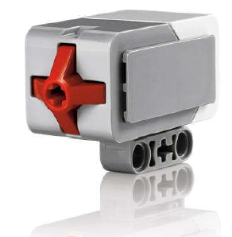

**5. Датчик касания (кнопка):** Определяет, нажата

или отпущена кнопка, умеет подсчитывать одиночные и многократные

нажатия; автоматически распознается встроенным программным обеспечением.

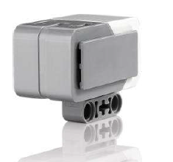

**6. Гироскопический датчик:** Цифровой гироскопический датчик. В режиме «угол» меряет угловое положение с точностью +/- 3 градуса; в режиме «гиро» меряет скорость вращения до 440 град/сек; автоматически распознается встроенным ПО.

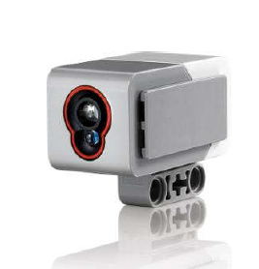**7. Датчик цвета/света:** Цифровой датчик цвета различает 8 цветов и определяет освещенность в широком диапазоне: от темноты до яркого солнечного дня. Меряет отраженный красный свет и общий фоновый. Различает синий, зеленый, желтый, красный белый и коричневый, а также различает цветное и черно-белое изображение. Частота опроса 1 кГц; автоматически распознается встроенным ПО.

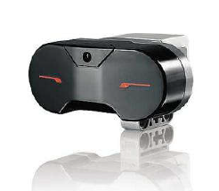

**8. Инфракрасный датчик-поисковик:** Цифровой инфракрасный

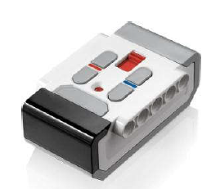датчик-поисковик определяет близость к роботу и считывает сигналы инфракрасного маяка. Близостью считается расстояние в 50-70 см. Рабочая дистанция от маяка до 2 метров. Поддерживает 4 сигнальных канала. Принимает команды с пульта управления. Автоматически распознается встроенным ПО.

**9. Инфракрасный маяк – пульт дистанционного управления:**

4 инфракрасных канала; кнопка активации/деактивации; зеленый светодиод сигнализирует об активности маяка; автоматическое

выключение, если нет активности в течение часа; рабочее расстояние дo двух метров; питание от двух батареек ААА.

**4) Первичная проверка понимания.**

Мы познакомились с основными элементами конструктора Lego Mindstorm EV3.

**Задание:** подпишите названия элементов конструктора.

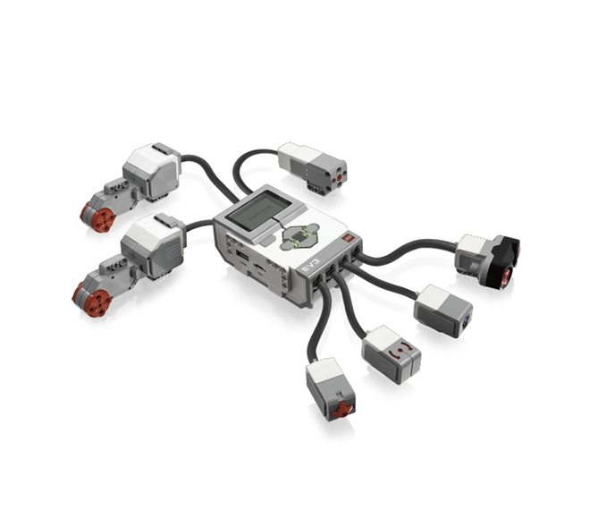

**5) Первичное закрепление.**

**Практическое задание:** Подберите все детали, которые необходимы для создания Робота с клешней.

Для этого мы разделимся на три команды и будем собирать детали для робота.

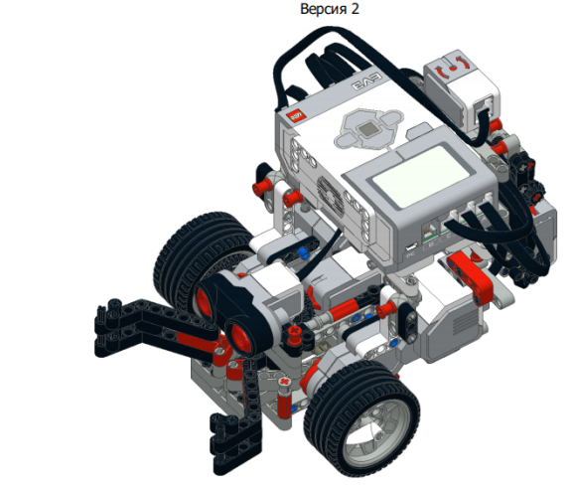

**Задание для группы №1.** Из конструктора EV3 подберите детали, которые предложены на рисунке.

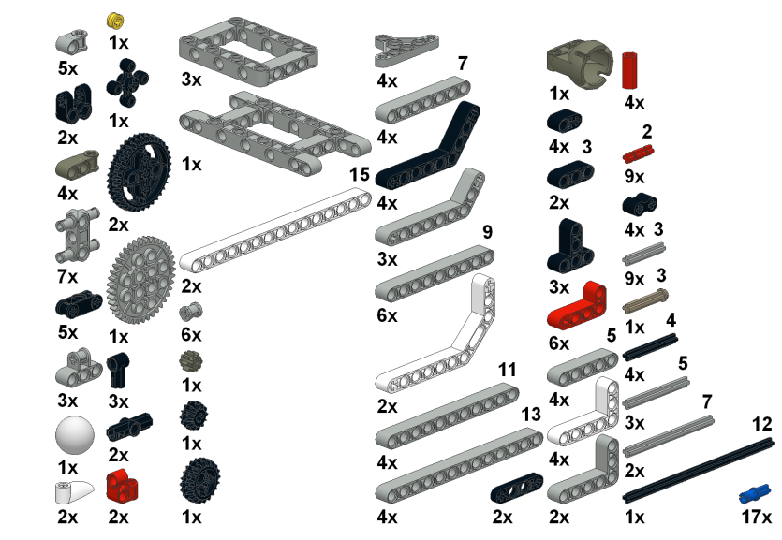

**Задание для группы №2.**

Из конструктора EV3 подберите детали, которые предложены на рисунке.

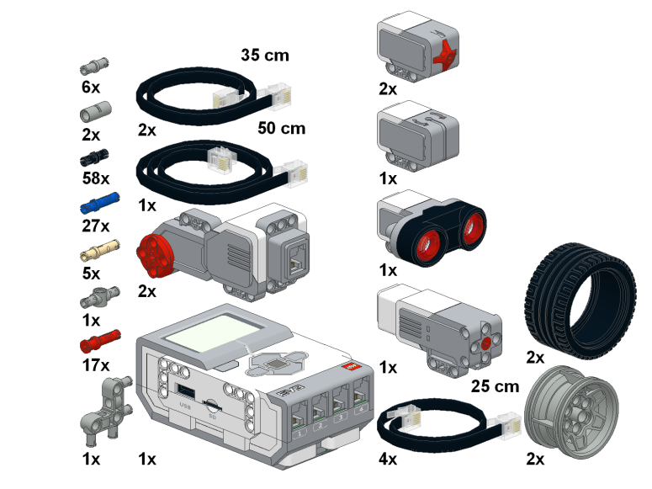

**Задание для группы №3.** Из конструктора Lego Mindstorm EV3 соберите конструкции, которые изображены на рисунке.

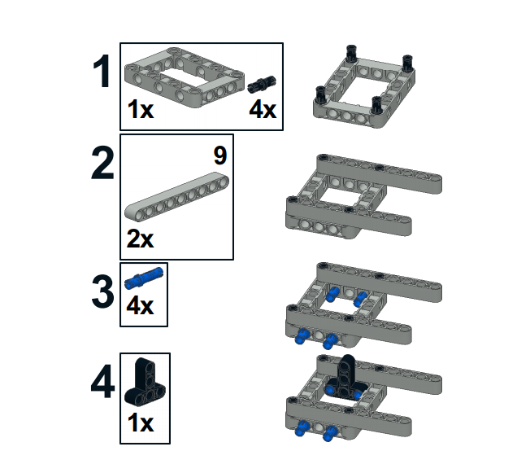

**6) Рефлексия и подведение итогов занятия.**

На занятии мы познакомились с конструктором Lego Mindstorms: основными его деталями и узнали их названия. Научились подбирать элементы для базовой модели робота. Полученные знания мы сможем применить на последующих занятиях, собирая свободные (творческие) модели роботов.

**«Рефлексивный экран».**

На экране незаконченные предложения. Продолжите предложения по желанию:

* Сегодня я узнал…
* Было интересно…
* Теперь я могу…
* Я почувствовал, что…
* Я приобрёл…
* Я научился…
* У меня получилось…
* Я смог…
* Я попробую…
* Меня удивило…
* Мне захотелось…

**МБУ ДО «Дом детского творчества»**

**Хасавюртовский район**

**Открытое занятие на тему:**

**«Конструктор LEGO Mindstorms EV».**

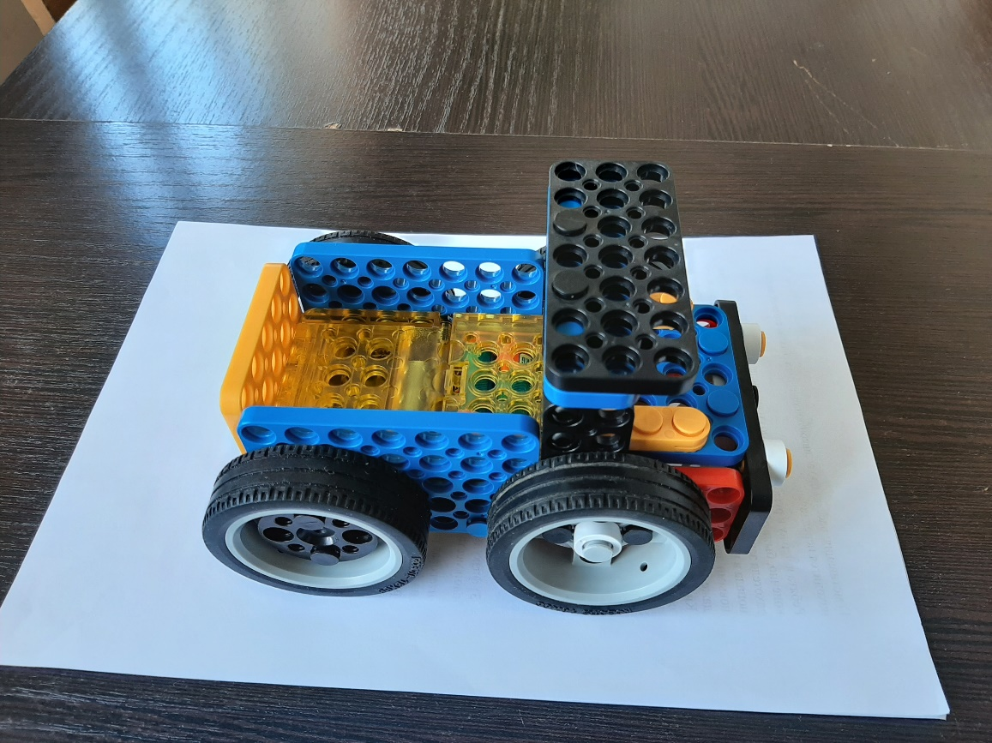

**ПДО: Мусаева А.А.**